**流れ関数-渦度法による2次元キャビティ流れのシミュレーション**

1865095 篠塚 温志

**１. はじめに**

**1. 1　プログラムの背景**

　流体の流れは座標と時間の非線形偏微分方程式であるNavier-Stokes 方程式(以下NS方程式)で記述され，一般的にこの解を求めるのは困難である．このため複雑な流れの解析は計算機を用いて行われるが，これは空間を離散化し各地点で離散化した偏微分方程式を解くことで流れをシミュレートするものである．今回作成したプログラムはこの実現である．

**1. 2　プログラムの目的**

　実際に作成したプログラムは，『2次元キャビティ流れについて流れをシミュレートするプログラム』である．ここでキャビティ流れとは，図1に示したように正方形のうち1辺のみが一定速度で動いている時に正方形である．

**1．3　用いた手法**

　図1に示した条件の流れについて，支配方程式であるNS方程式を流れ関数と渦度で記述し，それらについての偏微分方程式を中心差分近似したものをガウス-ザイデル法を用いて解くことで解を求めた．

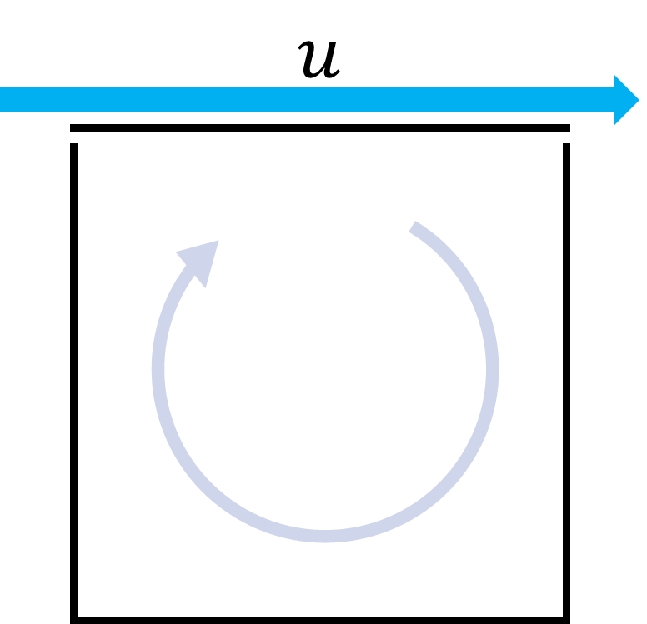

|  |  |
| --- | --- |
| 支配方程式 | NS方程式 |
| 渦 | あり |
| 粘性 | あり |
| 圧縮性 | なし |

図1　2次元キャビティ流れと計算条件

**2.　関連する理論**

**2. 1　NS方程式**

支配方程式であるNS方程式はベクトル表示で以下の通りである．

いま，流体の圧縮性が無視できるものとすると，非圧縮性流体の連続の方程式

が成り立つ．さらに質量力も働かない()とすると，式は以下のように書き直すことができる．

式について，次のような変数変換により方程式を無次元化する．

これらの変数をに代入し，2次元で書き直すと

となる．(はレイノルズ数). 今回作成したプログラムではこの式を元に流れの解析を行った．

**2. 2　流れ関数・渦度と流線**

　流れ関数,渦度は次のように定義される．

このとき,

が恒等的に成り立つ．すなわち流れ関数を用いれば必然的に連続の式が成り立つ．

　流線とは，曲線の各点でこれに引いた線が流速の方向に一致する曲線のことである．

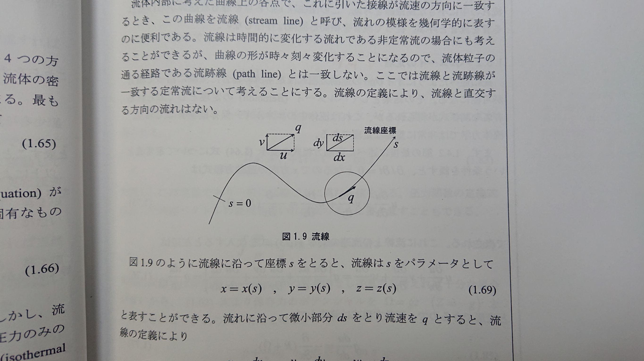  
図2　流線　(出典：参考文献[1] p.19)

2次元の流れにおいて流線は以下の微分方程式の解で与えられる．

ここで流れ関数の全微分を求めてみると，

となり，とすれば流線の式に一致する．であるから，一定である曲線が流線となることが分かる．つまり2次元の座標に対して高さ方向に各地点のをとった3次元のグラフを考えたとき，流線は等高線となる．

**2. 3　流れ関数-渦度法**

支配方程式として，無次元化した2次元のNS方程式をとをで記述し直したものを用いることを考える．これを流れ関数-渦度法という．

)式をで微分したものから式をで微分したものを引くと，に注意して

となる．これを渦度輸送方程式という．また渦度の定義式である式は式を用いて

と表すことができる．式と式はとについて閉じた方程式となっており，連立させて解くことでとを求めることができる．

**2. 4　2次元キャビティ流れの境界条件**

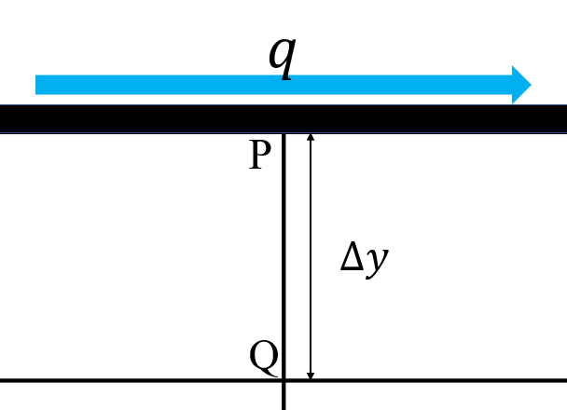

図3　壁面周りの様子

　粘性のある2次元キャビティ流れについて，壁面における流速は壁面と同じである．つまり左右及び下面では流速が0，上面では流速が無次元化されたである．壁面上に点Pをとりそこから一つ内側の接点をQとすると，Qにおける流れ関数はPのまわりのテイラー展開で

壁上では

となるから，式はを無視して

となる．左右及び下面で，上面ではであり，さらに壁面に沿って

だから，式より下面の壁で

上面の壁で

左右の壁でも同様に考えて

となる．また渦度の初期条件ははじめ流体が静止していることより，全領域で

となる．

**3　計算手法**

**3. 1　セル接点法**

今回のプログラムでは有限体積法のセル接点法を用いた．つまり平面を格子に切り，その格子の各接点でとを計算することで流れを解析している．

**3. 2　中心差分近似**

2階の中心差分近似は,ある点の前後の点をにおける関数の値を用いて偏微分を求める方法である．具体的に例えばを求めることを考えると，以下のような手続きを行う．

式と式は2階の偏微分方程式であり，今回のプログラムではその離散化に中心差分近似を用いた．

**3. 3　ガウス-ザイデル法**

以下の連立1次方程式を解くことを考える．

　ガウスザイデル法では以下のような反復計算によって解を求める．

ここで式中のは反復回数である．適当に与えた初期値をに代入し，そこから以下の条件を満たすまで反復を繰り返して解を求める．

**4　作成したプログラム**

**4. 1　計算式**

式，及び式を時間に関して前進差分，空間に関して中心差分で近似し整理すると以下の式となる．

プログラムではをガウス-ザイデル法で反復計算し，を続いて計算することで求解している．

**4. 2　計算の流れ**

　計算の流れの概略を図4に示した．

まずPARAM.datに入力した格子数

今回の計算において注意しなければならないのは以下の2点である．

①　無限ループに入らないこと

②　計算を発散させないこと

　①については主ループの最後で指定した繰返し回数ごとに計算を続けるか聞くように対処した．

　②については計算値の最大許容値を入力するようにし，計算の過程でその最大値より大きな値が現れたときは計算を中止するようにした．

**5．結果**

**5. 1　計算条件**

　以下の計算条件でレイノルズ数を変化させながら計算を行った．

|  |  |  |
| --- | --- | --- |
| 変数 | プログラム上での変数名 | 値 |
| 1辺の格子数 | Ncell | 20 |
| 上面の速度 | urel | 1.0 |
| 式中の | const | 1.0 |
| 時間刻み幅 | dt | 0.01 |
| 誤差許容幅 | eps | 0.00001 |
| 反復回数 | Stop_itr | 20000 |
| 計算値の 最大許容値 | Calc_max | 131072 |

**5. 2　結果**

計算結果を図5に示した．なお図中の色はセル全体の最小値から最大値をレンジとした時そのセルの値がレンジの何％に当たるかを示している．2.2節の末尾で述べたことより，同じ色味のセルを滑らかに結ぶ閉曲線が流線となる.が増加するにつれ渦が右上に移動し，ほどで渦が右上に達して渦が1つから2つに変化することが分かった．さらにを超えると流れが乱流に遷移し始め，流線に乱れが見られた．また，乱流遷移は反復回数が20000に到達しても依然ループ内で何度かガウス-ザイデル法の反復が行われている，すなわち解が収束しなくなっていることからも分かった．ほどで20000ステップに到達する前に解が発散して計算値の最大許容値到達してしまい，結果が得られなくなった．

**6．考察**

**6. 1　計算過程について**

　実行中の表示を観察すると，図　のようにステップ数が増えるにつれガウスザイデル法の反復回数が減っていることが分かる．これは時間を進めるにつれ流れが収束してくることが原因であると考えられる．今回収束判定による自動計算終了の機能は実装していないが，ガウスザイデル法の反復回数を元にした収束判定が可能であると考えられる．

**7．結論**

<http://nkl.cc.u-tokyo.ac.jp/13n/SolverIterative.pdf>

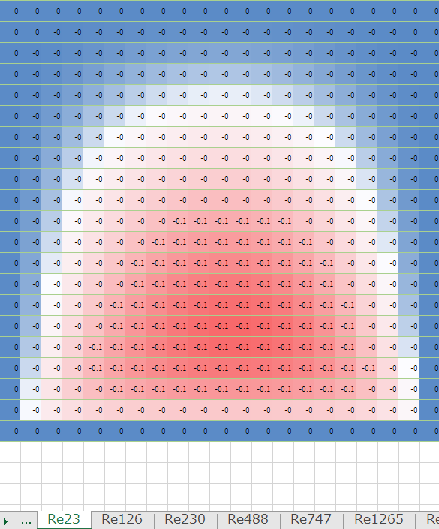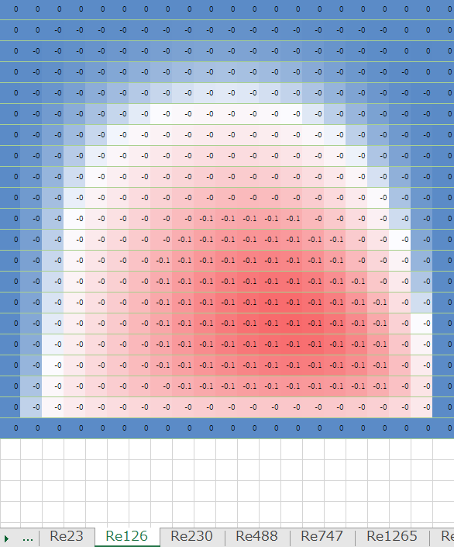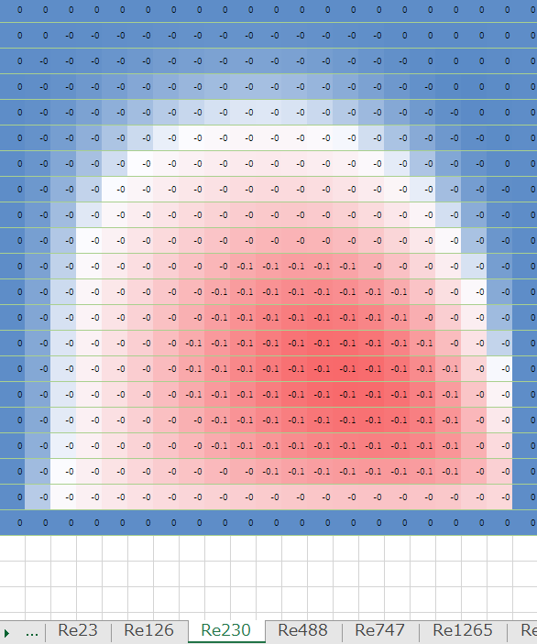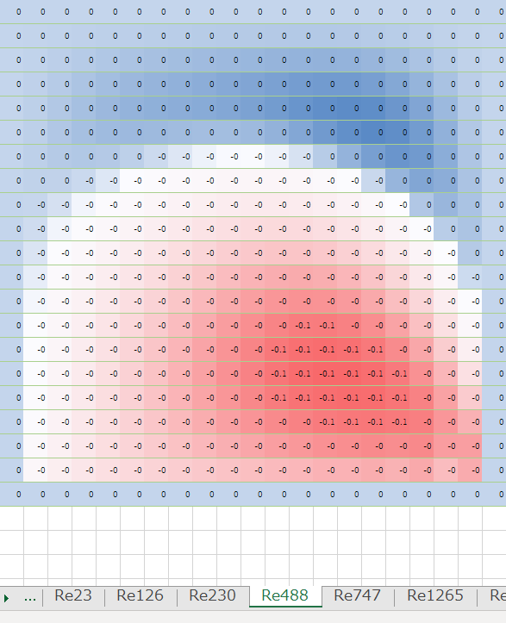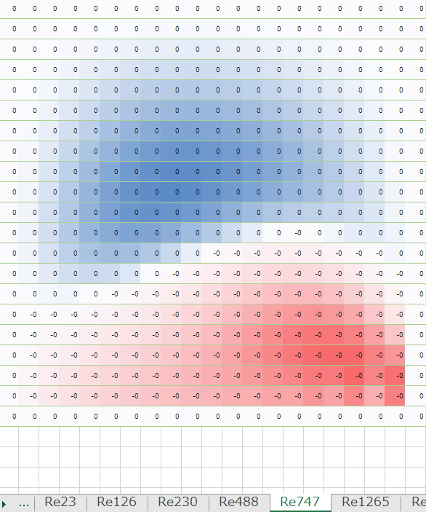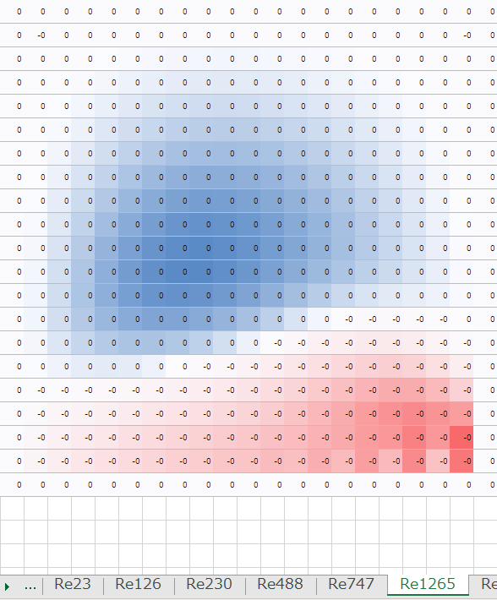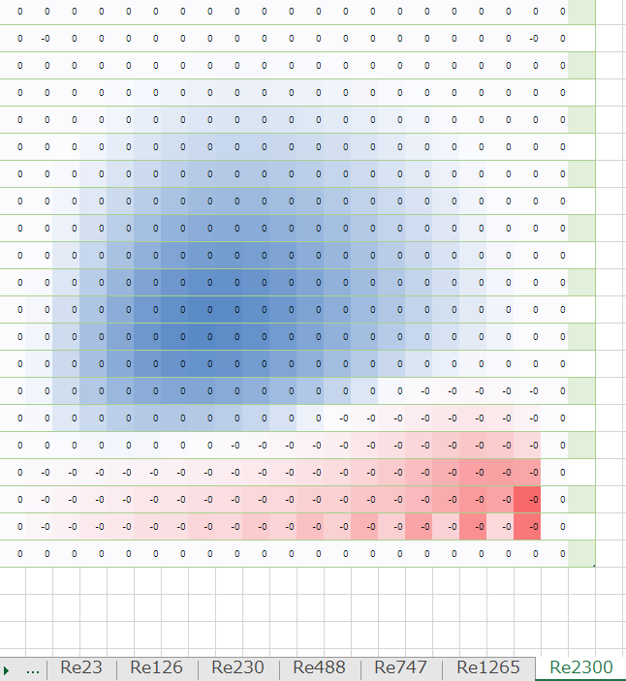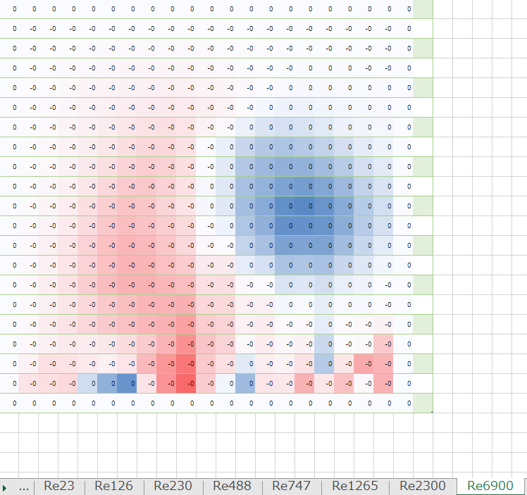

図5　流れ関数の分布

（左列，上から

Re=23,126,230,488,

右列，上から

Re=747,1265,2300,6900)

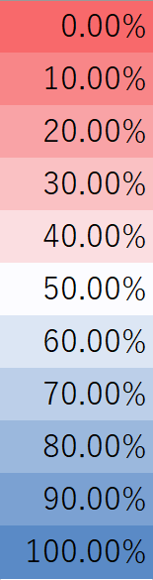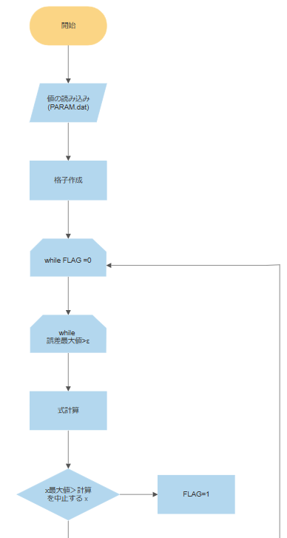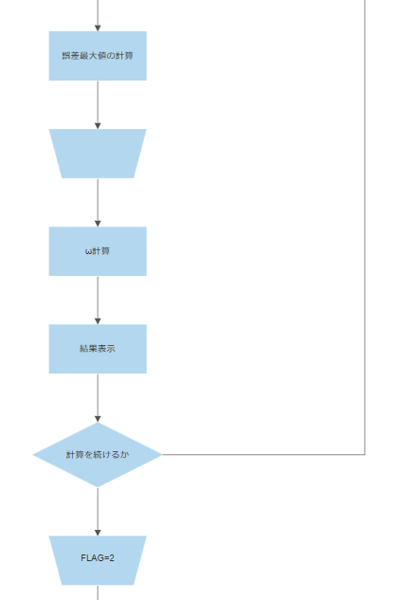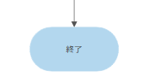

図4　フローチャート